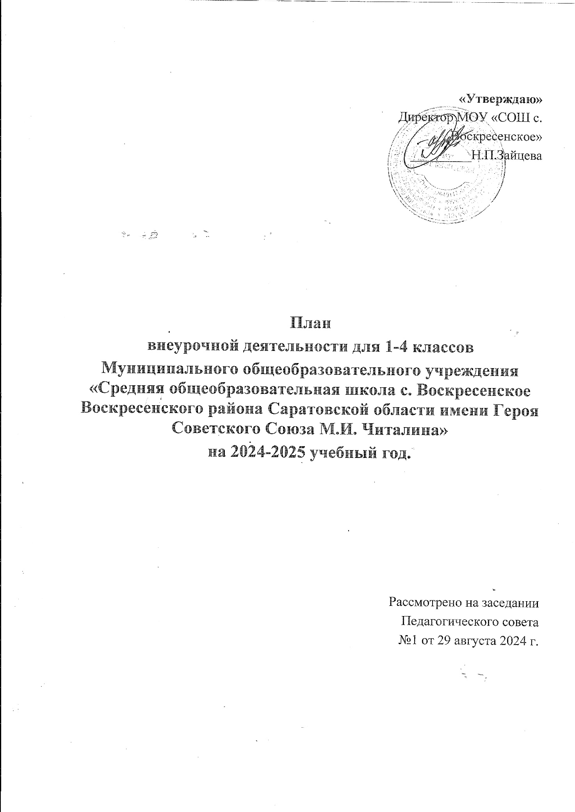

**План внеурочной деятельности НОО на 2024-2025  
в МОУ «СОШ с. Воскресенское Воскресенского района Саратовской области»**

**Пояснительная записка**

Внеурочная деятельность в соответствии с требованиями ФГОС НОО направлена на достижение планируемых результатов освоения программы начального общего образования с учётом выбора участниками образовательных отношений учебных курсов внеурочной деятельности из перечня, предлагаемого в МОУ «СОШ с.Воскресенское Воскресенского района Саратовской области имени Героя Советского Союза М.И. Читалина»

Внеурочная деятельность в МОУ «СОШ с. Воскресенское» осуществляется посредством различных форм организации, отличных от урочной системы обучения, таких как кружки, экскурсии, спортивные секции, круглые столы, конференции, олимпиады, конкурсы, соревнования, спортивный клуб, общественно полезные практики, социально- значимые акции и другое. Под внеурочной деятельностью понимается образовательная деятельностью понимается образовательная деятельность, направленная на достижение планируемых результатов освоения основных образовательных программ начального общего , основного общего и среднего общего образования (Личностные, метапредметные и предметные), осуществляемая в формах, отличных от урочной.

Организация внеурочной деятельности в МОУ «СОШ с. Воскресенское» в рамках реализации основной образовательной программы начального общего образования опирается на следующие нормативные документы:

Федерального закона от 29.12.2012 №273 - ФЗ «Об образовании в Российской Федерации» (с изменениями)

Федеральный образовательный стандарт начального общего образования, утвержденный приказом Министерства просвещения Российской Федерации от 31.05.2021г. №286 «Об утверждении федерального государственного образовательного стандарта начального общего образования»;

Федеральный образовательный стандарт основного общего образования, утвержденный приказом Министерства просвещения Российской Федерации от 31.05.2021г. №286 «Об утверждении федерального государственного образовательного стандарта основного общего образования»;

Порядка организации и осуществления образовательной деятельности по основным общеобразовательным программам - образовательным программам начального общего, основного общего и среднего общего образования, утвержденного приказом Министерства просвещения Российской Федерации от 22.03.2021 № 115;

Постановления Главного государственного санитарного врача Российской Федерации от 28.01.2021 № 2 СанПиН 1.2.3685-21 «Об утверждении СанПиН 1.2.3685-21

«Гигиенические нормативы и требования к обеспечению безопасности и (или) безвредности для человека факторов среды обитания»;

Письма Департамента общего образования Министерства образования и науки Российской Федерации от 12.05.2011 г. № 03-296 «Об организации внеурочной деятельности при введении Федерального образовательного стандарта общего образования»;

Письма Минобрнауки России от 18.08.2017г. № 09-1672 «О направлении методических рекомендаций по уточнению понятия и содержания внеурочной деятельности в рамках реализации основных образовательных программ, в том числе в части проектной деятельности»;

[Письма Минпросвещения России от 05.07.2022 г. № ТВ-1290/03 «О направлении](https://kiro-karelia.ru/images/2022/07/TV-1290_03_ot_05.07.2022.pdf) [методических рекомендаций](https://kiro-karelia.ru/images/2022/07/TV-1290_03_ot_05.07.2022.pdf) об организации внеурочной деятельности в рамках реализации обновленных федеральных государственных образовательных стандартов начального общего и основного общего образования»;

Письма Департамента государственной политики и управления в сфере общего образования Минпросвещения России от 17.06.2022 № 03-871 «Об организации занятий «Разговоры о важном»;

Устава муниципального общеобразовательного учреждения «СОШ с. Воскресенское»;

Основной образовательной программы начального общего образования МОУ «СОШ с. Воскресенское».

В соответствии с федеральным государственным образовательным стандартом начального общего образования (ФГОС НОО), основная образовательная программа начального общего образования реализуется образовательной организацией, в том числе и через внеурочную деятельность. Внеурочная деятельность является составной частью образовательных отношений и одной из форм организации свободного времени обучающихся. Под внеурочной деятельностью, в рамках реализации ФГОС НОО. следует понимать образовательную деятельность, осуществляемую в формах, отличных от классно- урочной, и направленную на достижение планируемых результатов освоения основной образовательной программы начального общего образования.

Система внеурочной воспитательной работы представляет собой единство целей, задач, принципов, содержания, форм и методов деятельности.

Цель внеурочной деятельности: создание условий для выявления и развития способностей обучающихся на основе свободного выбора, постижения духовно-нравственных ценностей и культурных традиций.

Основные задачи организации внеурочной деятельности при получении начального общего образования:

* + выявить интересы, склонности, способности, возможности обучающихся по отношению к различным видам деятельности;
  + организовать общественно полезную и досуговую деятельность обучающихся совместно с учреждениями дополнительного образования, культуры и спорта;
  + создать условия для индивидуального развития обучающихся в избранной сфере внеурочной деятельности;
  + сформировать систему знаний, умений, навыков в избранном направлении деятельности с учетом возрастных и индивидуальных особенностей обучающихся;
  + обеспечить благоприятную адаптацию ребенка в начальной школе;
  + оптимизировать учебную нагрузку обучающихся;
  + развивать опыт творческой деятельности, творческих способностей, неформального общения, взаимодействия, сотрудничества;
  + расширить рамки общения обучающихся с социумом.

Принципы организации внеурочной деятельности в МОУ «СОШ с. Воскресенское»:

* соответствие возрастным особенностям обучающихся, преемственность с технологиями учебной деятельности;
* опора на традиции и положительный опыт организации кружковой работы в школе;
* опора на ценности воспитательной системы школы;
* свободный выбор на основе личных интересов и склонностей ребенка;
* принцип межведомственности, учитывающий координацию деятельности педагогов дополнительного образования, учителей, классных руководителей, психологов и позволяющий получить всестороннюю характеристику образовательного, нравственного, социального, физического здоровья детей.

В школе используется оптимизационная модель организации внеурочной деятельности, модель внеурочной деятельности на основе оптимизации всех внутренних ресурсов образовательного учреждения. В ее реализации принимают участие педагогические работники школы (учителя начальных классов, учителя старших классов, педагоги дополнительного образования, педагог-психолог и другие).

Общий объем внеурочной деятельности в МОУ «СОШ с. Воскресенское» не превышает 10 часов в неделю.

Один час в неделю отводится на внеурочное занятие «Разговоры о важном».

Внеурочные занятия «Разговоры о важном» направлены на развитие ценностного отношения обучающихся к своей родине – России, населяющим   
ее людям, ее уникальной истории, богатой природе и великой культуре. Внеурочные занятия «Разговоры о важном должны быть направлены на формирование соответствующей внутренней позиции личности обучающегося, необходимой ему для конструктивного и ответственного поведения в обществе.   
Основной формат внеурочных занятий «Разговоры о важном» – разговор и (или) беседа с обучающимися. Основные темы занятий связаны   
с важнейшими аспектами жизни человека в современной России: знанием родной истории и пониманием сложностей современного мира, техническим прогрессом и сохранением природы, ориентацией в мировой художественной культуре   
и повседневной культуре поведения, доброжелательным отношением   
к окружающим и ответственным отношением к собственным поступкам

С учётом образовательных потребностей и интересов обучающихся, запросов родителей (законных представителей) несовершеннолетних обучающихся, возможностей школы в МОУ «СОШ с. Воскресенское» реализуются следующие **направления внеурочной деятельности.**

1. Спортивно-оздоровительная деятельность направлена на физическое развитие школьника, углубление знаний об организации жизни и деятельности с учетом соблюдения правил здорового безопасного образа жизни.

2 Проектно-исследовательская деятельность организуется как углубленное изучение учебных предметов в процессе совместной деятельности по выполнению проектов.

3. Коммуникативная деятельность направлена на совершенствование функциональной коммуникативной грамотности, культуры диалогического общения и словесного творчества.

4. Художественно-эстетическая творческая деятельность организуется   
как система разнообразных творческих мастерских по развитию художественного творчества, способности к импровизации, драматизации, выразительному чтению,   
а также становлению умений участвовать в театрализованной деятельности.

5. Информационная культура предполагает учебные курсы в рамках внеурочной деятельности, которые формируют представления обучающихся о разнообразных современных информационных средствах и навыки выполнения разных видов работ на компьютере.

6. Интеллектуальные марафоны организуются через систему интеллектуальных соревновательных мероприятий, которые призваны развивать общую культуру и эрудицию обучающегося, его познавательные интересу и способности к самообразованию.

7. «Учение с увлечением!» включает систему занятий в зоне ближайшего развития, когда учитель непосредственно помогает обучающемуся преодолеть трудности, возникшие при изучении разных предметов.

К участию во внеурочной деятельности в МОУ «СОШ с. Воскресенское» привлекаются организации и учреждения дополнительного образования, культуры. Детская школа искусств с. Воскресенское, районный дом культуры с. Воскресенское, центральная районная библиотека.

План Внеурочной деятельности НОО на 2024-2025 учебный год.

|  |  |  |  |  |  |  |  |
| --- | --- | --- | --- | --- | --- | --- | --- |
| Направление внеурочной деятельности | Название программы | Форма организации внеурочной деятельности | Классы/часы | | | | |
| 1 | 2 | 3 | 4а | 4б |
| Внеурочные занятия патриотической, нравственной и экологической тематики | «Разговоры о важном» | Разговор, беседа, классный час | 1 | 1 | 1 | 1 | 1 |
| «Киноуроки в школах России» | Киноурок | 0,5 | 0,5 | 0,5 | 0,5 | 0,5 |
| *Спортивно-оздоровительная деятельность* | «Футбол» |  |  | 2 | | | |
| *Проектно-исследовательская деятельность* | Участие в исследовательской деятельности | Научно-практическая конференция «Мир глазами детей» | 0,5 | 0,5 | 0,5 | 0,5 | 0,5 |
| *Коммуникативная деятельность* | «Орлята России» | Детское общественное объединение | 1 | 2 | 2 | 2 | 2 |
| *Художественно-эстетическая творческая деятельность* | «Задорный каблучок» | Кружок | 2 | 2 | 2 | 2 | 2 |
| «Вдохновение» | Кружок | 2 | | | | |
|  | «Умелые ручки» | Кружок |  |  |  |  | 1 |
| *Информационная культура* | «Функциональная грамотность» | Кружок | 1 | 1 | 1 | 1 | 1 |
| *«Учение с увлечением!»* | ***ПлатформаУчи. ру*** | *Мероприятия, соревнования, конкурсы* |  |  |  |  |  |
| *Недельный объем внеурочной деятельности* | | | 7 | 10 | 8 | 8 | 9 |
| *Объем внеурочной деятельности за год* | | | 231 | 340 | 272 | 272 | 306 |
| *Общий объем внеурочной деятельности* | | | 1387 | | | | |